GUÍA RELIGIÓN Y VALORES

Nombre: | Curso: 6°A | Fecha: semana N° 9
¿QUÉ APRENDEREMOS?
Objetivo (OA2): Analizar sus relaciones, presenciales o virtuales a través de las redes sociales, y las de su entorno inmediato.
Contenidos: Autovaloración.
Objetivo de la semana: Ilustrar características personales que valoran positivamente mediante realización de guía de aprendizaje.
Habilidad: Ilustrar.

¿Qué necesito saber?
Para comenzar necesitas saber de qué se trata la habilidad de distinguir y qué entendemos por Autovaloración.

Entonces:

Ilustrar es: Ofrecer ejemplos para explicar y hacer comprender una idea o concepto.
Entendemos por autovaloración: conjunto de ideas o conceptos que tenemos acerca de nosotros mismos.

La autovaloración es un indicador de en qué concepto te tienes a ti mismo, no sólo como individuo, sino como parte de una sociedad.

AUTOVALORACIÓN
En la sesión anterior veíamos la importancia de tener una imagen positiva de nosotros mismos. Recordemos que el autoconocimiento es una de las claves del desarrollo personal y, a la vez, es uno de los principios básicos para poder regular las emociones, relacionarse con los demás y luchar por nuestros objetivos. La autoconfianza trabaja junto con nuestras emociones y nos da fuerza y valentía, nos permite lograr nuevos objetivos y superar los momentos complicados que puedan ir surgiendo en nuestro camino. Hoy veremos como todo esto nos lleva a tener una autovaloración, esto quiere decir el concepto que tenemos de nosotros mismos y cuánto nos queremos y aceptamos.
Indudablemente, como seres humanos tenemos el poder de modificar y crear nuestro destino. Un destino en donde la realidad esté conformada por nuestros más grandes sueños y nuestras más profundas pasiones. Pero todo empieza por la manera en que nos calificamos a nosotros mismos. En otras palabras, todo empieza por la autovaloración.
La autovaloración contribuye a que nos aceptemos a nosotros mismos y que valoremos nuestras cualidades. Al igual que sabemos cuáles son nuestros defectos, debemos ser conscientes de las fortalezas que tenemos y sacarlas a relucir.
Al darnos cuenta de lo que somos y cómo somos, el autoconcepto también nos da información de cuánto valemos. Por tanto, el autoconcepto contiene la autoestima, la cual dependerá de la valoración que hacemos de nosotros mismos en relación a determinados aspectos.
No olvides que una actitud positiva mejora tu autoestima y tus comportamientos para que logres el éxito en todo lo que te propongas. El pensamiento positivo busca los mejores resultados de las peores situaciones. Siempre es posible encontrar algo bueno en todo, y esperar lo mejor para ti aunque las cosas se vean mal a tu alrededor.
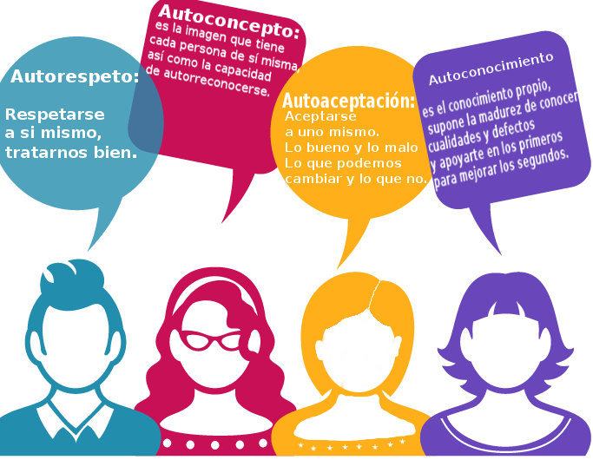

Para valorarnos, querernos y aceptarnos con nuestras fortalezas y aspectos a mejorar, en esta ocasión seguiremos destacando SOLO cosas positivas. Muchas veces recordamos las críticas, las cosas que hacemos mal, las ofensas, pero nos olvidamos de recordar nuestros éxitos, elogios, halagos. Para ello vamos a hacer una lista de los elogios que recordamos haber recibido. (Un elogio o halago es un reconocimiento a nuestras cualidades o habilidades, algo así como una felicitación). Te invito a realizar una lista con 5 felicitaciones que recuerdes.
EJEMPLO: 1. El profesor me felicitó por ser responsable y llevar mis materiales. 2. Mi mamá me felicitó por ordenar mi pieza sin que me pidieran hacerlo.
Ahora es tu turno, anota 5 ocasiones en te alguien te felicitó por algo que hiciste (si no recuerdas 5, y recuerdas menos, escribe tú alguna situación por las que crees alguien te debiera haber felicitado y no lo hizo)
1._______________________________________________________________________________________________________________________________________________________________
2._______________________________________________________________________________________________________________________________________________________________
3._______________________________________________________________________________________________________________________________________________________________
4._______________________________________________________________________________________________________________________________________________________________
5._______________________________________________________________________________________________________________________________________________________________
Luego de completar la primera actividad te invito a pensar en 3 cosas agradables que podrías hacer por ti mismo cada día (no deben ser cosas materiales, sino acciones que te ayuden a cuidar tu salud y quererte más cada día)
EJEMPLO: 1. Podría escuchar una canción que me gusta y subir mi ánimo. 2. Puedo cuidar mi salud haciendo ejercicio. 3. Puedo cuidar mi cabello peinándolo y lavándolo.
1._______________________________________________________________________________________________________________________________________________________________
2._______________________________________________________________________________________________________________________________________________________________
3._______________________________________________________________________________________________________________________________________________________________

Finalmente te invito a realizar alguna de las cosas que anotaste y quererte un poco más todos los días.

Para reflexionar

¿Por qué es importante quererte a ti mismo?
________________________________________________________________________________________________________________________________________________________________________________________________________________________________________________
________________________________________________________________________________

No olvides enviar una foto al whatsApp del curso cuando termines tus actividades.

TODOS SOMOS VALIOSOS E IMPORTANTES.

Autoevaluación o Reflexión personal sobre la actividad:
1.- ¿Qué fue lo más difícil de este trabajo? ¿Por qué?
……………………………………………………………………………………………………………………..
………………………………………………………………………………………………………………………………………………………………………………………………………………………………………………………………………………………………………………………………………………………………………

